Αρχικός σχεδιασμός ιδέας

Το ρομπότ βασίζεται στο hydrobot, ενός project του Ευγενέιδιου Ιδρύματος που υλοποιήθηκε στι Σχολείο μας την προηγούμενη χρονιά.

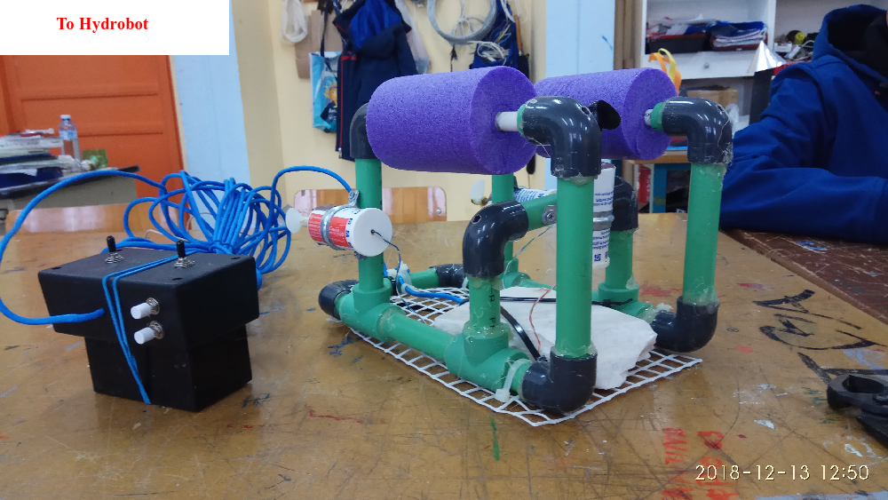

Το ρομπότ κατευθύνεται απο έναν χειριστή και μπορεί να καταδύεται κάνοντας ελιγμούς. Στο ρομπότ υπάρχουν αισθητήρες θερμοκρασίας και πίεσης καθώς και σύστημα καταγραφής με arduino.

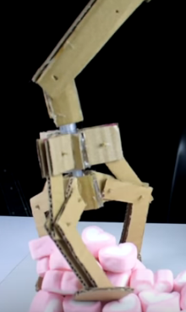

Για του σκοπούς του διαγωνισμού πρόκειται να ενσωματωθεί ένας ρομποτικός βραχίονας για την συλλογή πλαστικών από τον βυθό και μια κάμερα που θα δίνει εικόνα στον χειριστή. Επιπλέον θα υλοποιηθεί σύστημα συλλογής δειγμάτων νερού.

